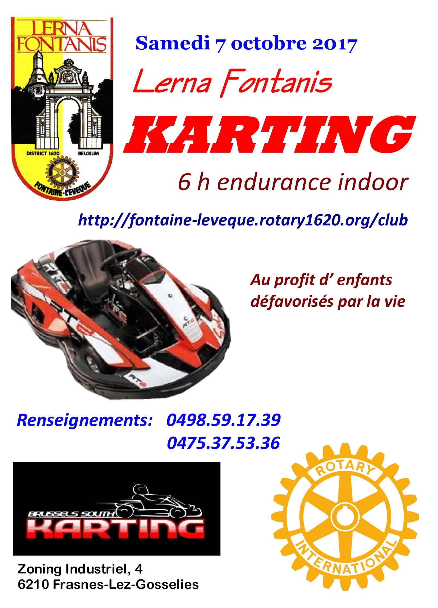

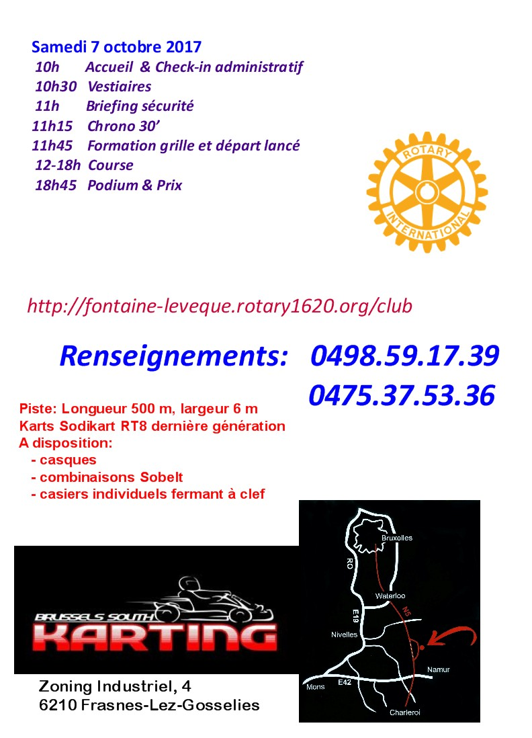

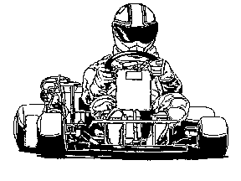

**Samedi 7 octobre 2017**



Chers amis,

C’est avec grand plaisir que nous vous annonçons l’organisation de notre karting

profit d’enfants défavorisés par la vie, le **samedi 7 octobre 2017.**Comme pour les deux éditions précédentes,cette endurance de 6 heures se déroulera **INDOOR** sur le **circuit de BS Karting,** Zoning Industriel 4 à 6210 Frasnes-lez-Gosselies.

* Un magnifique circuit de 500m de longueur et de 6 m de large, à l’abri des intempéries.
* Des installations confortables avec vestiaire, douches, casques et salopettes à disposition.
* Un chronométrage moderne visible de la piste et du bar.
* Des karts modernes (Sodikart RT8 dernière génération, avec pédalier réglable, feux stops, ...).
* Bar et Fritomobile à prix démocratique.

Nous espérons que vous serez des nôtres soit en réservant une équipe de 6 coureurs, soit, plus simplement, en venant nous rendre visite dans une ambiance festive.

• TIMING 10h Accueil et enregistrement des pilotes  
 10h30 Vestiaire

11h Briefing de sécurité des pilotes

11h15 Chrono 30’

11h45 Formation de la grille et depart lancé

12h-18hCourse

18h45 Podium: proclamation des résultats et remise des prix. **1erPRIX**

**12 bouteilles de champagne**

**2ème PRIX**

**6 bouteilles de champagne**

**3ème PRIX**

**1 magnum de champagne**

**Un prix également à la première équipe représentant un club rotarien**

**RENSEIGNEMENTS COMPLEMENTAIRES**

Pierre JUSTEAU 0498 59 17 39 Philippe LESEINE 0475 37 53 36



**Samedi 7 octobre 2017**



## **Formulaire d’inscription**

Nom de l’équipe : ……………………………………………

## **Team Manager**

Nom : …………………………………… Prénom : …………………………..

Société : …………………………………… Téléphone : ……………………….

e-mail : ……………………………………………………………………..………......

## **Composition de l’équipe**

Nom Prénom Date de Naissance

1. …………………………… ………………………….. …………………………………………………………………………

2. ………………………….. …………………………… …………………………………………………………………………

3. …………………………… ……………………………………………………………………………………………………

4. …………………………… ………………………….. …………………………………………………………………………

5. …………………………… ………………………….. …………………………………………………………………………

6. …………………………… ………………………….. …………………………………………………………………………

Les concurrents s’engagent, par la présente, pour les 6 *Heures Karting Indoor RC Lerna Fontanis* le 7 octobre 2017.  
**Le prix de location d’un kart est de 650 €.**Le nombre de pilotes par équipe concurrente est fixé à 6 maximum, âgés d’au moins 16 ans.  
Les concurrents dont les noms sont repris ci-dessus seront les seuls à pouvoir accéder au circuit et à participer à l’épreuve.

Ils signeront, au préalable, l’abandon de recours en annexe.

Les concurrents s’engagent à respecter les règles édictées par le directeur de course lors de l’épreuve.

**Signature du Team Manager**

**Précédée de la date et de la mention « lu et approuvé »**



**Samedi 7 octobre 2017**



Ce formulaire d’inscription est à renvoyer complété et signé

par le Team Manager avant le 1 septembre 2017

à une des deux adresses reprises ci-dessous :

Pierre JUSTEAU Philippe LESEINE

Avenue Circulaire, 30 Ry du Paireux, 20

6200 CHÂTELINEAU 6280 GERPINNES

[pierre.justeau@skynet.be](mailto:pierre.justeau@skynet.be) [philippe@leseine.eu](mailto:philippe@leseine.eu)

L’inscription ne sera effective

qu’après réception du paiement d’un **acompte de 350 €,**

**à verser pour le 1 septembre 2017**

sur le compte du Rotary Club Lerna Fontanis

**BE80 0689 0040 7577**

Le solde de 300 €

est à verser sur le même compte au plus tard le 30 septembre 2017.

*Le Comité Lerna Fontanis, Rotary Club de Fontaine-l’Evêque*

info@bskarting.be

**ABANDON DE RECOURS**

1. Pour être autorisés sur le circuit, les participants doivent avoir atteint l'âge de 16 ans. Les personnes de moins de 16 ans ne seront admises que si elles sont accompagnées de leurs parents ou ont une autorisation parentale écrite et dûment signée.
2. Rouler sous influence (alcool,…) étant strictement interdit, seules les personnes n'ayant pas franchi la limite légale seront autorisées sur le circuit.
3. Brussels South Karting (BSK) ne peut être tenu responsable pour d'éventuels dégâts aux voitures, motos, vélos garés à l'extérieur du bâtiment, ni pour la perte ou le vol d'objets se trouvant dans ceux-ci.
4. Brussels South Karting (BSK) ne peut être tenu responsable pour la perte d'objets personnels, leur vol ou des dégâts à ceux-ci.
5. Brussels South Karting (BSK) ne peut être tenu responsable pour d'éventuelles blessures.
6. Je reconnais avoir pris connaissance du règlement d'ordre intérieur qui est à ma disposition au guichet ticketing. Je m'engage à respecter celui-ci. L'accès à la piste peut m'être refusé en cas contraire.
7. Je conduirai le véhicule prudemment en tenant compte du fait que ni moi, ni les autres pilotes ne sont assurés contre d'éventuels dommages physiques ou matériels. En aucun cas, je ne tiendrai un autre participant, Brussels South Karting (BSK), son personnel ou collaborateur, l'un des organisateur responsable pour ces dommages.
8. Je suis obligé de porter un casque et de le fermer (visière ainsi que lanière). Je ne peux pas conduire avec des vêtements amples et si j'ai des longs cheveux, je dois les attacher et les cacher de façon sûre.
9. Je suis responsable de tout le matériel (kart, salopette, casque,…) mis à ma disposition.
10. Je reconnais connaître le règlement, l'approuver et m'engage à l'appliquer.
11. Je reconnais avoir pris connaissance du briefing karting "comment conduire un kart" (y compris le code des drapeaux).
12. J'abandonne tout recours vis-à-vis de Brussels South Karting (BSK), ses propriétaires, le personnel, les collaborateurs, les organisateurs de course, le Rotary Lerna Fontanis et ses membres et toute autre personne impliquée.
13. Je, soussigné, me déclare d'accord avec et sur tous les points mentionnés ci-dessus.

**PAR MESURE DE POLICE, L’ACCES ET LA SORTIE DU BSKARTING DOIVENT SE FAIRE IMPERATIVEMENT PAR LE CHEMIN DU SAUCY A PARTIR DE 19H00.**

Date

Nom et signature du pilote Nom et signature de la personne responsable

(OBLIGATOIRE pour les mineurs)

_____________________________________________________________________________________

CUVELIER FRERES s.c.a.

Zoning Industriel 4 - 6210 Frasnes-lez-Gosselies

Tél. +32/71/827.321 - Fax +32/71/852.319

RPM Charleroi - TVA BE 0447.776.348 - CBC 198-2547102-89